**САНКТ-ПЕТЕРБУРГСКИЙ НАЦИОНАЛЬНЫЙ ИССЛЕДОВАТЕЛЬСКИЙ УНИВЕРСИТЕТ ИТМО**

# **Дисциплина:** Бэк-энд разработка

Отчет

Практическая работа 2

Выполнила:  
Герулайтите Габриэля  
К33402

Проверил:

Добряков Д. И.

Санкт-Петербург  
2022 г.

**Задача**

* Продумать свою собственную модель пользователя
* Реализовать набор из CRUD-методов для работы с пользователями средствами Express + Sequelize
* Написать запрос для получения пользователя по id/email

**Ход работы**

1. Модель пользователя:

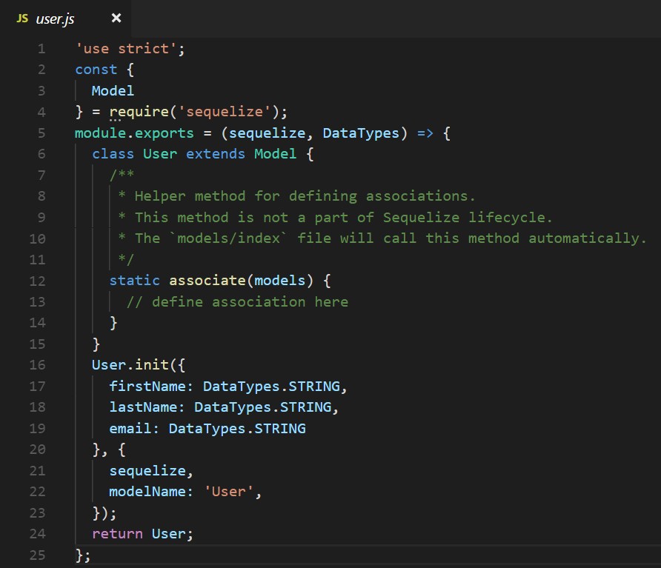

1. Реализация CRUD-методов:

Создание (Create):  
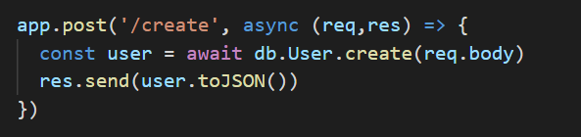  
Обновление (Update):  
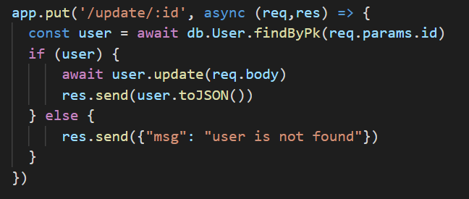  
Удаление (Delete):  
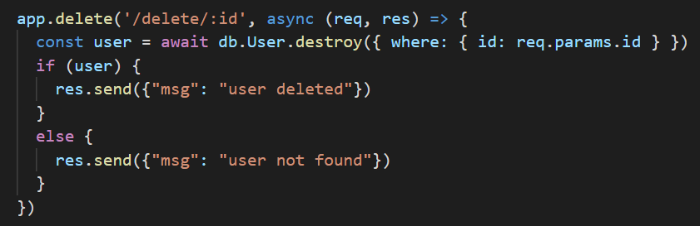

1. Запрос получения пользователя по e-mail:

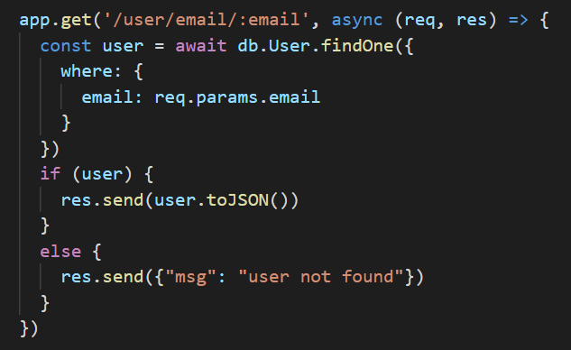  
  


**Вывод**

В ходе работы ознакомилась с express и sequelize. Сделана модель пользователя, состоящая из id, имени, фамилии и почты. Реализован набор методов по управлению пользователями, добавлены возможности создать, обновить и удалить пользователя (CRUD-методы). Сделана возможность получить пользователя по его почте.